12 ANEXOS

Anexo 1: Métodos del análisis de datos

El análisis de datos es una etapa crucial en el proceso de investigación para obtener conocimientos significativos a partir de grandes volúmenes de información. Para llevar a cabo un análisis efectivo, es fundamental diferenciar los métodos que aborden las distintas facetas de los datos. Entre estos métodos se encuentran el análisis exploratorio, descriptivo y explicativo.
1 Análisis Exploratorio
Es una fase inicial en el análisis de datos que se centra en la exploración y comprensión de los datos a través de técnicas gráficas y estadísticas básicas. El objetivo principal del análisis exploratorio es resumir las características principales de un conjunto de datos, identificar patrones, detectar anomalías y verificar su estructura (Tukey, 1977). Este tipo de análisis es esencial para adquirir una comprensión preliminar de los datos antes de aplicar métodos más complejos.
Una práctica común en el EDA es la aplicación de resumen estadístico que incluye medidas de tendencia central (como la media y la mediana) y medidas de dispersión (como la desviación estándar y el rango intercuartílico). Estas medidas proporcionan una visión general del comportamiento de los datos y ayudan a establecer una base para análisis más profundos (NIST/SEMATECH, 2020).
2 Análisis Descriptivo
Se enfoca en describir y resumir las características principales de un conjunto de datos. Este método utiliza medidas estadísticas y técnicas de visualización para presentar de manera clara y concisa los resultados obtenidos (Kirk, 2016). A diferencia del análisis exploratorio, el análisis descriptivo tiene como objetivo proporcionar una representación organizada y estructurada de los datos que facilita su interpretación y comunicación.
El análisis descriptivo es especialmente útil en la presentación de datos a audiencias no técnicas, ya que proporciona una forma clara de comunicar las características fundamentales de los datos sin la necesidad de realizar análisis complejos (Lund y Lund, 2022). Esto permite que los tomadores de decisiones y otras partes interesadas puedan comprender fácilmente la información y tomar decisiones informadas basadas en los datos presentados. Siendo el tipo de análisis implementado en esta investigación
3 Análisis Explicativo
Se centra en identificar y explicar las relaciones causales y los mecanismos subyacentes que explican los patrones observados en los datos. A diferencia del análisis exploratorio y descriptivo, que se concentran en resumir y visualizar los datos, el análisis explicativo busca entender por qué ocurren ciertos fenómenos y cómo las variables están interrelacionadas (Wright y Pandit, 2020).
El análisis explicativo es crucial para la investigación científica y la toma de decisiones basadas en datos, ya que proporciona una comprensión más profunda de los mecanismos causales y permite desarrollar modelos predictivos precisos para futuras observaciones (Wright y Pandit, 2020). Además, ayuda a validar teorías y conceptos mediante la aplicación de métodos estadísticos rigurosos y pruebas empíricas.

Anexo 2: Herramientas para el análisis geoespacial

Estas son ampliamente utilizadas en diversos campos, como la planificación urbana, el análisis ambiental, y la gestión de infraestructuras. Sus funcionalidades permiten el análisis, modelado, y visualización de datos espaciales para apoyar la toma de decisiones informadas. ESRI desde sus softwares como ArcGIS Online ofrece acceso a herramientas en la nube para la creación de mapas interactivos y la visualización de datos espaciales en tiempo real, mientras que ArcGIS Pro (su versión de escritorio) es una aplicación más avanzada que permite trabajar con análisis geoespaciales complejos y modelado tridimensional (Esri, 2023). Algunas de las herramientas más útiles para la generación de visualizaciones de los resultados pueden ser:
1 Métodos de Clasificación o Creación de Clases
Esta herramienta facilita diferentes métodos visuales de clasificación como las rupturas naturales de Jenks y los cuantiles, usados comúnmente en proyectos geoespaciales para crear mapas temáticos que representen variaciones geográficas en los datos. En el contexto de la planificación urbana, por ejemplo, las rupturas naturales pueden ayudar a identificar barrios con características económicas similares o diferentes. Los cuantiles, por su parte, son útiles en estudios que requieren la comparación de áreas geográficas con cantidades iguales de población o densidad (Gallego, 2022). La correcta aplicación de estos métodos de clasificación es crucial para obtener conclusiones precisas de los análisis geoespaciales, usando estos dos métodos en la obtención y visualización de resultados de la investigación:
1.1 Rupturas Naturales de Jenks (Natural Breaks)
El método de rupturas naturales de Jenks busca minimizar la variación dentro de cada clase mientras maximiza la variación entre clases. Este método es particularmente útil para datos no uniformes y distribuciones sesgadas, ya que detecta puntos naturales en los datos donde existen saltos significativos en los valores (Jenks, 1967). La fórmula para calcular el método de Jenks es:
$$Varianza Total= \sum_{i=1}^{n}{\sum_{j=1}^{K_{i}}{({x_{ij}-{\overline{x}}_{i})}^{2}}}$$
Donde $x_{ij}$ es cada valor individual dentro de una clase, y ${\overline{x}}_{i}$ es el promedio de esa clase. El algoritmo busca minimizar la varianza dentro de las clases y maximizar la varianza entre las clases (Jenks, 1967).
1.2 Cuantiles
El método de cuantiles divide los datos en intervalos de igual tamaño, es decir, cada clase contiene aproximadamente el mismo número de elementos (Bailey y Gatrell, 2020). Este método es útil para comparaciones donde se requiere una distribución equitativa de los datos, pero puede generar intervalos con rangos de valores muy diferentes si la distribución de los datos no es uniforme. La fórmula para calcular cuantiles es:
$$Q= \frac{n+1}{k}$$
Donde Q es el cuantil deseado, n es el número total de datos, y k es el número de clases. Este método es particularmente útil en la investigación geoespacial aplicada a estudios de población, donde se busca comparar áreas geográficas con cantidades similares de población o recursos (Bailey y Gatrell, 2020).
2 Índices de Morán
El Índice de Moran es una medida estadística fundamental utilizada para evaluar la autocorrelación espacial en los datos, permitiendo a los analistas identificar patrones de agrupación o dispersión en función de la ubicación geográfica (Bailey y Gatrell, 2020). Este índice es ampliamente utilizado en diversas disciplinas, como la planificación urbana y la gestión ambiental, y juega un papel crucial en estudios que requieren la identificación de patrones espaciales y la toma de decisiones informadas. Existen dos versiones principales del índice: el Índice de Moran Global, que proporciona una visión general de la autocorrelación en toda el área de estudio, y el Índice de Moran Local, que permite examinar patrones espaciales en áreas específicas (Esri, 2023).

2.1 Índice de Moran Global
El Índice de Moran Global mide el grado general de autocorrelación espacial en toda el área de estudio. Este índice proporciona una sola medida que indica si existe una correlación espacial significativa en los datos observados. El valor del índice puede variar entre -1 y 1, donde 1 indica una fuerte autocorrelación positiva, 0 indica una distribución aleatoria y -1 indica una fuerte autocorrelación negativa (Bailey y Gatrell, 2020).
2.2 Índice de Moran Local
El Índice de Moran Local, a diferencia del global, se utiliza para evaluar la autocorrelación espacial en áreas específicas dentro de un conjunto de datos. Este índice permite identificar "puntos calientes" (LL o HH) y "puntos fríos" (LH o HL) en áreas particulares, ofreciendo una mayor granularidad en el análisis. Su cálculo es una variación de la fórmula del Índice de Moran Global, aplicada a cada ubicación individual en lugar de a todo el conjunto de datos.

Anexo 3: Data-Driven Decision-Making (Toma de decisiones basada en datos)

El procesamiento de los datos suele ser realizado para facilitar insumos en la toma de decisiones, permitiendo así desarrollar el enfoque de la toma de decisiones basada en datos (Data-Driven Decision-Making o DDDM), el cual se ha vuelto esencial en múltiples sectores, incluyendo la educación superior, la salud, y los negocios, entre otros. Este enfoque se centra en la utilización de datos cuantitativos y cualitativos para informar decisiones estratégicas, lo que permite mejorar la precisión y reducir la incertidumbre al minimizar la subjetividad en los procesos de toma de decisiones.
- Fundamentos del DDDM: La toma de decisiones basada en datos permite a las organizaciones transformar grandes volúmenes de información en acciones. Esto es particularmente relevante en entornos donde los recursos son limitados y deben optimizarse para lograr el máximo impacto. En este contexto, el uso de datos confiables y oportunos es fundamental para tomar decisiones informadas que puedan conducir a resultados efectivos (Provost y Fawcett, 2013).
- Beneficios del DDDM: Entre los principales beneficios del DDDM se encuentran la capacidad para identificar tendencias, predecir comportamientos futuros y evaluar el impacto de decisiones pasadas. En la educación superior, por ejemplo, este enfoque permite a las instituciones académicas mejorar la eficiencia en la asignación de recursos, ajustar estrategias pedagógicas basadas en el rendimiento estudiantil y personalizar las intervenciones según las necesidades individuales de los estudiantes (Mandinach y Gummer, 2016).
- Reducción de la incertidumbre: Una de las principales ventajas del DDDM es su capacidad para reducir la incertidumbre en la toma de decisiones. Al basar las decisiones en evidencia objetiva y datos verificables, los líderes pueden evitar depender de la intuición o suposiciones infundadas. Esto es particularmente crucial en sectores como la educación superior, donde la toma de decisiones acertada puede afectar directamente el éxito estudiantil y la eficiencia administrativa (Kiron et al., 2014).
- Implementación en la educación superior: En el ámbito educativo, el DDDM se utiliza para monitorear el progreso académico de los estudiantes, mejorar las prácticas de enseñanza, y optimizar los recursos disponibles. Los análisis de datos permiten a las universidades identificar áreas que necesitan mejoras, desarrollar programas más efectivos, y proporcionar apoyo personalizado a los estudiantes, lo que en última instancia mejora los resultados académicos y la tasa de graduación (Mandinach y Jackson, 2012).
- Desafíos del DDDM: A pesar de sus ventajas, la implementación efectiva del DDDM también presenta desafíos. La calidad y disponibilidad de los datos, la capacitación del personal para interpretar los datos y convertirlos en acciones, y la infraestructura tecnológica son algunos de los obstáculos que las organizaciones deben superar. Además, es fundamental garantizar la privacidad y seguridad de los datos, especialmente en sectores como la educación, donde los datos personales son sensibles (Baker, 2017).

Anexo 4: Variables ingresadas en la matriz de correlación de Pearson.
Se aclara que en la columna de Significado los números seguidos de dos puntos ":"hacen referencia a la numeración asigna a la variable no numérica para su correcta implementación en las matrices de correlación de Pearson y que todos los datos fueron descargados al finalizar el semstre2023-1 y complementado el valor del promedio académico de los estudiantes del semestre 2023-1, pues este solo registra a partir del segundo semestre (2023-3).
Nombre Original de la Variable | Significado | Tipo de Variable | Temporalidad de la Variable | Fuente
Código | Código estudiantil asignado por la universidad a cada estudiante | Cualitativa | Al momento de ingresar a la carrera | Conjunto de todas las bases de datos
E-mail | Correo personal de cada estudiante | Cualitativa | Al momento de ingresar a la carrera | Conjunto de todas las bases de datos
E-mail Institucional | Correo de cada estudiante otorgado por la universidad | Cualitativa | Al momento de ingresar a la carrera | Conjunto de todas las bases de datos
Semestre | Semestre de ingreso de cada estudiante, obtenido a partir del código estudiantil | Cualitativa | Entre los semestres 2016-1 a 2023-1 | Conjunto de todas las bases de datos
Nombre Estudiante | Variable de Dato Personal | Cualitativa | Entre los semestres 2016-1 a 2023-1 | Conjunto de todas las bases de datos
Biología | Puntaje en el área de biología en las pruebas saber 11 | Cuantitativa | Al momento de presentar las pruebas Saber 11 | Listado de Resultados Icfes Por Estudiante
Química | Puntaje en el área de química en las pruebas saber 11 | Cuantitativa | Al momento de presentar las pruebas Saber 11 | Listado de Resultados Icfes Por Estudiante
Física | Puntaje en el área de física en las pruebas saber 11 | Cuantitativa | Al momento de presentar las pruebas Saber 11 | Listado de Resultados Icfes Por Estudiante
Sociales | Puntaje en el área de sociales en las pruebas saber 11 | Cuantitativa | Al momento de presentar las pruebas Saber 11 | Listado de Resultados Icfes Por Estudiante
Apt. Verbal | Puntaje en el área de aptitud verbal en las pruebas saber 11 | Cuantitativa | Al momento de presentar las pruebas Saber 11 | Listado de Resultados Icfes Por Estudiante
Esp. Y Lit. | Puntaje en el área de español y literatura en las pruebas saber 11 | Cuantitativa | Al momento de presentar las pruebas Saber 11 | Listado de Resultados Icfes Por Estudiante
Apt. Matemáticas | Puntaje en el área de aptitudes matemáticas en las pruebas saber 11 | Cuantitativa | Al momento de presentar las pruebas Saber 11 | Listado de Resultados Icfes Por Estudiante
Con. Matemático | Puntaje en el área de conocimiento matemático en las pruebas saber 11 | Cuantitativa | Al momento de presentar las pruebas Saber 11 | Listado de Resultados Icfes Por Estudiante
Filosofía | Puntaje en el área de filosofía en las pruebas saber 11 | Cuantitativa | Al momento de presentar las pruebas Saber 11 | Listado de Resultados Icfes Por Estudiante
Historia | Puntaje en el área de historia en las pruebas saber 11 | Cuantitativa | Al momento de presentar las pruebas Saber 11 | Listado de Resultados Icfes Por Estudiante
Geografía | Puntaje en el área de geografía en las pruebas saber 11 | Cuantitativa | Al momento de presentar las pruebas Saber 11 | Listado de Resultados Icfes Por Estudiante
Idioma Ext. | Puntaje en el área de idioma extranjero (ingles) en las pruebas saber 11 | Cuantitativa | Al momento de presentar las pruebas Saber 11 | Listado de Resultados Icfes Por Estudiante
Interdis. | Puntaje en el área de las interdisciplinas en las pruebas saber 11 | Cuantitativa | Al momento de presentar las pruebas Saber 11 | Listado de Resultados Icfes Por Estudiante
Ptos. | Puntaje acumulado o total del saber 11 | Cuantitativa | Al momento de presentar las pruebas Saber 11 | Listado de Resultados Icfes Por Estudiante
Tipo Icfes | Tipo de icfes (2:N , 3:A, 4:V) | Cualitativa | Al momento de presentar las pruebas Saber 11 | Listado de Resultados Icfes Por Estudiante
Tipo Documento | Tipo de documento (1:C - Cédula de Ciudadanía, 2:T - Tarjeta de Identidad, 3:E - Cédula Extranjera, 4:P - Pasaporte) | Cualitativa | Al momento de ingresar a la carrera | Información de los estudiantes por cohorte
Estado | Estado actual del estudiante (2:Activo, 3:Egresado, 4:No Estudiante del Acuerdo 004, 5:Termino y Matriculo, 6:Vacaciones, 7:Abandono, 8:Prueba Académica y Activo, 9:Retirado, 10:Cancelado, 11:Movilidad, 12:Inactivo, 13:Prueba Académica) | Cualitativa | En el semestre 2023-1 | Información de los estudiantes por cohorte
Sexo | Con las únicas opciones de 1:Masculino y 2: Femenino | Cualitativa | Al momento de ingresar a la carrera | Información de los estudiantes por cohorte
Estrato | Clasificación en el estrato socioeconómico desde el 1 hasta el 5 | Cualitativa | Al momento de ingresar a la carrera | Información de los estudiantes por cohorte
Edad Ingreso | Edad a la que ingresó el estudiante a la universidad | Cuantitativa | Al momento de ingresar a la carrera | Información de los estudiantes por cohorte
Tipo Inscripción | Tipo de inscripción mediante la que entró a la universidad (2: Normal, 3: Indígenas, 4: Minorías Étnicas Y Culturales, 5: Beneficiarios Ley 1084 De 2006, 6: Desplazados, 7: Transferencia Externa, 8: Mejores Bachilleres Colegio Distrital Oficial, 9: Movilidad Académica Internacional, 10: Programa Jóvenes a La U) | Cualitativa | Al momento de ingresar a la carrera | Información de los estudiantes por cohorte
Puntaje Icfes | Puntaje acumulado o total del saber 11 | Cuantitativa | Al momento de ingresar a la carrera | Información de los estudiantes por cohorte
Promedio | Promedio Acumulado del estudiante | Cuantitativa | En el semestre 2023-1 | Información de los estudiantes por cohorte
Porcentaje | Porcentaje de la carrera avanzado | Cuantitativa | En el semestre 2023-1 | Información de los estudiantes por cohorte
No. Pruebas | Número de pruebas académicas | Cuantitativa | Acumulados hasta el semestre 2023-1 | Información de los estudiantes por cohorte
Esp. Aprobados | Asignaturas aprobadas | Cuantitativa | Acumulados hasta el semestre 2023-1 | Información de los estudiantes por cohorte
Esp. Reprobados | Asignaturas reprobadas | Cuantitativa | Acumulados hasta el semestre 2023-1 | Información de los estudiantes por cohorte
Estado Anterior | Estado en el semestre anterior del estudiante (1: A - Estudiante Matriculado, 2: V - Estudiante En Vacaciones, 3: B - Prueba Académica y Matriculado, 4: (en blanco), 5: H - Termino Materias y Matriculado Actual Periodo, 6: J - Prueba Académica y Vacaciones, 7: O - Estudiante de Movilidad Académica) | Cualitativa | En el semestre 2022-3 | Resumen del Proceso de Cierre
Estado Actual | Estado actual del estudiante (1: A - Estudiante Matriculado, 2: E - Estudiante Graduado, 3: U - Perdida Calidad Estudiante Acuerdo 004, 4: W - Abandono - No Renovó Matricula, 5: V - Estudiante En Vacaciones, 6: B - Prueba Académica y Matriculado, 7: (en blanco), 8: H - Termino Materias y Matriculado Actual Periodo, 9: R - Registro Inactivo, 10: C - Pago y Cancelo Semestre, 11: K - Prueba Académica y No Reporto Notas Del Semestre Activo, 12: J - Prueba Académica y Vacaciones, 13: O - Estudiante de Movilidad Académica) | Cualitativa | En el semestre 2023-1 | Resumen del Proceso de Cierre
Acuerdo | Acuerdo (normativa interna sobre la figura de estudiantes y sistema de aprendizaje) que aplica para el estudiante (2011004: 004 de 2011, 2009007: 007 de 2009 o 1993027: 027 de 1993) | Cualitativa | Al momento de ingresar a la carrera | Resumen del Proceso de Cierre
Motivo Prueba/bajo Rendim. | Razón de la prueba académica (Promedio inferior a 3.2, 3 o más asignaturas reprobadas en un mismo semestre y ver la misma asignatura 3 o más veces) | Cualitativa | Acumulados hasta el semestre 2023-1 | Resumen del Proceso de Cierre
No. Esp. Acad. Reprobados | Número de espacios académicos reprobados | Cuantitativa | Acumulados hasta el semestre 2023-1 | Resumen del Proceso de Cierre
Máx. Veces Esp. Reprobado | Máximas veces de espacios reprobados | Cuantitativa | Acumulados hasta el semestre 2023-1 | Resumen del Proceso de Cierre
Promedio | Promedio Acumulado del estudiante | Cuantitativa | En el semestre 2023-1 | Resumen del Proceso de Cierre
Causal Exclusión | Razón por la que el estudiante no continua en la carrera (acumulado de pruebas académicas por promedio inferior a 3.2, 3 o más asignaturas reprobadas en un mismo semestre y ver la misma asignatura 3 o más veces) | Cualitativa | En el semestre 2023-1 | Resumen del Proceso de Cierre
% Plan Estudios | Porcentaje de los créditos por asignatura del estudiante | Cuantitativa | En el semestre 2023-1 | Resumen del Proceso de Cierre
Espacios Reprobados (prueba) | Asignaturas reprobadas por las que el estudiante se encuentra en prueba académica (estos son muy específicos en cada caso pero los más comunes son 1: Ninguna Materia Reprobada, 3: (en blanco), 5: Hidráulica dos veces, 16: ecuaciones diferenciales dos veces, 25: por una única vez las asignaturas de cálculo diferencial, cátedra Francisco José de Caldas, algebra lineal, biología general, química inorgánica e introducción a la ingeniería ambiental, 33: biología general tres veces, 43: por una única vez las asignaturas de cálculo diferencial, algebra lineal, producción y comprensión de textos, biología general y química inorgánica, 49: biología comparada dos veces, 52: climatología dos veces, 67: por una única vez las asignaturas de cálculo diferencial, algebra lineal y biología general , 75: por una única vez las asignaturas de cálculo diferencial, algebra lineal, biología general, química inorgánica e introducción a la ingeniería ambiental, 77: por una única vez las asignaturas de cálculo diferencial, algebra lineal, biología general y química inorgánica. | Cualitativa | Acumulados hasta el semestre 2023-1 | Resumen del Proceso de Cierre
DIRECCION | Dirección del lugar de residencia (enumeración completamente al azar) | Cualitativa | Al momento de ingresar a la carrera | Suministrados directamente por el Sistema de Gestión Académica (SGA)
FECHA NACIMIENTO | Fecha de nacimiento del estudiante (enumeradas desde el año 1: 1982 hasta 605: 2006) | Cualitativa | Al momento de ingresar a la carrera | Suministrados directamente por el Sistema de Gestión Académica (SGA)
HERMANOS | Número de hermanos | Cuantitativa | Al momento de ingresar a la carrera | Suministrados directamente por el Sistema de Gestión Académica (SGA)
ESTRATO | Clasificación en el estrato socioeconómico desde el 1 hasta el 5 | Cualitativa | Al momento de ingresar a la carrera | Suministrados directamente por el Sistema de Gestión Académica (SGA)
latitude | Variable para espacializar los datos (enumeración completamente al azar) | Cualitativa | Al momento de ingresar a la carrera | Suministrados directamente por el Sistema de Gestión Académica (SGA)
longitude | Variable para espacializar los datos(enumeración completamente al azar) | Cualitativa | Al momento de ingresar a la carrera | Suministrados directamente por el Sistema de Gestión Académica (SGA)
Pensum | Pensum que está viendo o culmino el estudiante (247: horas de trabajo o 347: sistema de créditos) | Cualitativa | Al momento de ingresar a la carrera | Listado de Matriculados
Acuerdo | Acuerdo que aplica para el estudiante (2011004: 004 de 2011, 2009007: 007 de 2009 o 1993027: 027 de 1993) | Cualitativa | Al momento de ingresar a la carrera | Listado de Matriculados
Tipo Estudiante | Tipo de estudiante (2: créditos o 1: horas) | Cualitativa | En el semestre 2023-1 | Listado de Matriculados
Cod....10 | Código del estado actual (1: A - Estudiante Matriculado, 3: B - Prueba Académica y Matriculado, 4: H - Termino Materias y Matriculado Actual Periodo, 2: (en blanco)) | Cualitativa | Al momento de ingresar a la carrera | Listado de Matriculados
Cod....12 | Estado actual del estudiante (1: A - Estudiante Matriculado, 2: (en blanco), 3: E - Estudiante Graduado, 4: U - Perdida Calidad Estudiante Acuerdo 004, 5: V - Estudiante En Vacaciones, 6: B - Prueba Académica y Matriculado, 7: H - Termino Materias y Matriculado Actual Periodo, 8: R - Registro Inactivo, 9: C - Pago y Cancelo Semestre, 10: J - Prueba Académica y Vacaciones, 11: K - Prueba Académica y No Reporto Notas Del Semestre Activo, 12: I - Retiro Voluntario) | Cualitativa | Al momento de ingresar a la carrera | Listado de Matriculados
Ultima Matricula | El último semestre en el que el estudiante curso asignaturas en la institución | Cuantitativa | Registrada en el semestre 2023-1 | Listado de Matriculados
MOTIVOS PRUEBA | Una o varias de las 3 causales de prueba académica (1: (en blanco), 2: promedio, reprobar más de tres espacios y reprobar un espacio más de dos veces) | Cualitativa | Acumulados hasta el semestre 2023-1 | Listado de perdida de la calidad de estudiante
Estado Anterior | Estado del estudiante en el semestre anterior (1: (en blanco), 2: A - Estudiante Matriculado, 3: B- Prueba Académica y Matriculado) | Cualitativa | En el semestre 2022-3 | Listado de perdida de la calidad de estudiante
Estado Actual | Estado actual del estudiante (1: (en blanco), 2: B - Prueba Académica, 3: J - Prueba Académica) | Cualitativa | En el semestre 2023-1 | Listado de perdida de la calidad de estudiante
Acuerdo | Acuerdo que aplica para el estudiante (1: (en blanco), 2: Acuerdo 004 de 2011) | Cualitativa | Al momento de ingresar a la carrera | Listado de perdida de la calidad de estudiante
Motivo Prueba/bajo Rendim. | Una o varias de las 3 causales de prueba académica (Promedio inferior a 3.2, 3 o más asignaturas reprobadas en un mismo semestre y ver la misma asignatura 3 o más veces) | Cualitativa | Acumulados hasta el semestre 2023-1 | Listado de perdida de la calidad de estudiante
No. Esp. Acad. Reprobados | Número de espacios académicos reprobados | Cuantitativa | Acumulados hasta el semestre 2023-1 | Listado de perdida de la calidad de estudiante
Promedio | Promedio Acumulado (tienen en cuenta las notas obtenidas en cada asignatura en proporción a sus créditos en todos los semestres cursados) del estudiante | Cuantitativa | En el semestre 2023-1 | Listado de perdida de la calidad de estudiante
% Plan Estudios | Porcentaje de la carrera avanzado calculado a partir del total de créditos aprobados y el total de créditos del proyecto curricular de ingeniería ambiental | Cuantitativa | En el semestre 2023-1 | Listado de perdida de la calidad de estudiante
Espacios Reprobados Prueba<br> {cÃ“d. Espacio:veces} | Espacios académicos reprobados y su cantidad de reprobaciones para documentar las razones por las que el estudiante se encuentra en prueba académica (estos son muy específicos en cada caso pero los más comunes son 1: (en blanco), 4: Hidráulica dos veces, 11: ecuaciones diferenciales dos veces, 17: por una única vez las asignaturas de cálculo diferencial, calculo integral, cátedra Francisco José de Caldas, biología general, química inorgánica e introducción a la ingeniería ambiental, 22: Ninguna asignatura reprobada, 23:climatología dos veces, 32: por una única vez las asignaturas de cálculo diferencial, algebra lineal, producción y comprensión de textos, biología general y química inorgánica, 48: por una única vez las asignaturas de cálculo diferencial, algebra lineal y biología general, 56: por una única vez las asignaturas de cálculo diferencial, algebra lineal, catedra Francisco José de Caldas, producción y comprensión de textos biología general, química inorgánica e introducción a la ingeniería ambiental,, 57: calculo diferencial dos veces, 58: por una única vez las asignaturas de cálculo diferencial, álgebra lineal, biología general y química inorgánica, 59: cálculo integral dos veces, 60: por una única vez las asignaturas de físico química, electromagnetismo y demografía. | Cualitativa | Acumulados hasta el semestre 2023-1 | Listado de perdida de la calidad de estudiante
Docente Consejero | Docente consejero asignado por la institución para la asesoría del estudiante (Donde la universidad cuenta con un total de 14 docentes asignados a los estudiantes al inicio del primer semestre, para acompañamiento y asesoría a los estudiantes) | Cualitativa | Al momento de ingresar a la carrera | Listado de perdida de la calidad de estudiante

Fuente: Elaboración propia.

Anexo 5: Gráficos para la definición de intervalos del promedio acumulado.

Figura 19: Gráfico de dispersión del rango de promedio acumulado 294-439
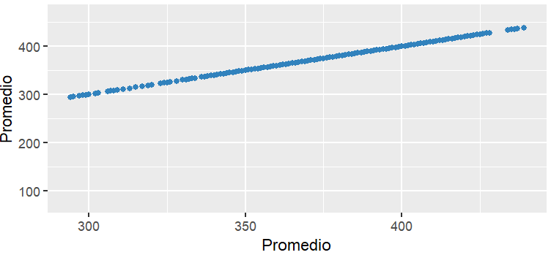
Fuente: Elaboración propia.

Figura 20: Gráfico de dispersión del rango de promedio acumulado 340-430
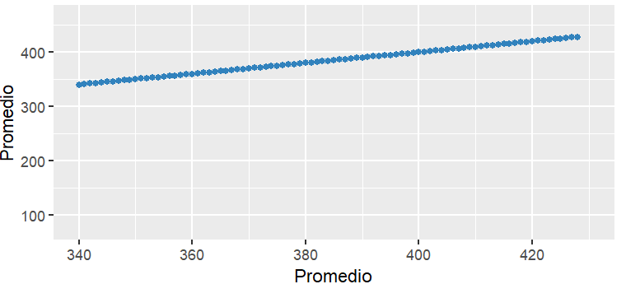
Fuente: Elaboración propia.

Figura 21: Gráfico de dispersión del rango de promedio acumulado con intervalo ajustable
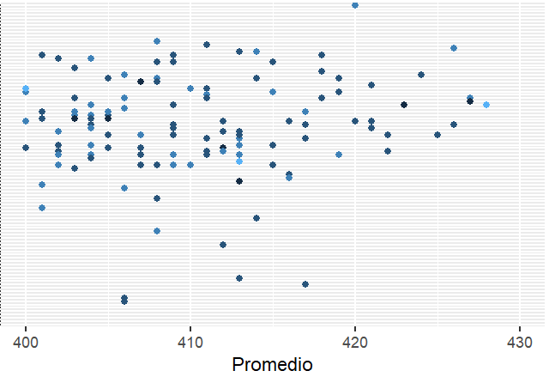
Fuente: Elaboración propia.

Anexo 6: Gráficos de correlación de Pearson por intervalos del promedio acumulado

Figura 22: Gráfico de correlación de Pearson para el intervalo 0-200.
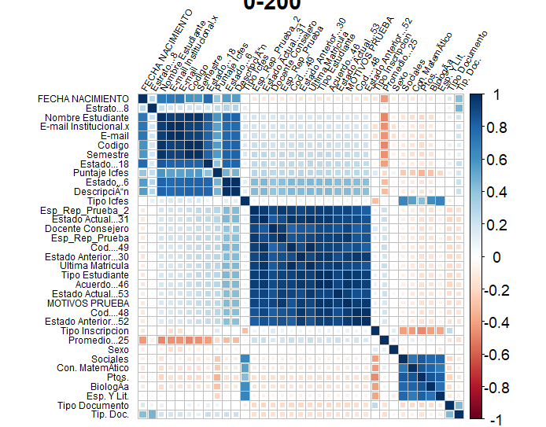
Fuente: Elaboración Propia.

Figura 23: Gráfico de correlación de Pearson para el intervalo 201-224.
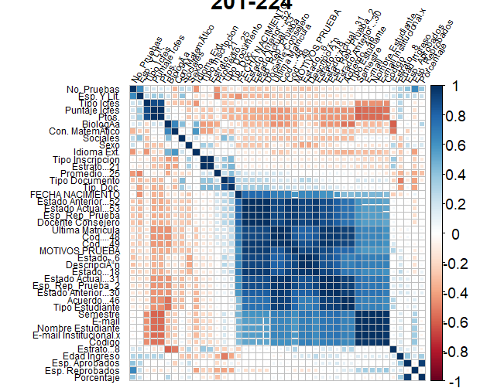
Fuente: Elaboración Propia.

Figura 24: Gráfico de correlación de Pearson para el intervalo 225-250.
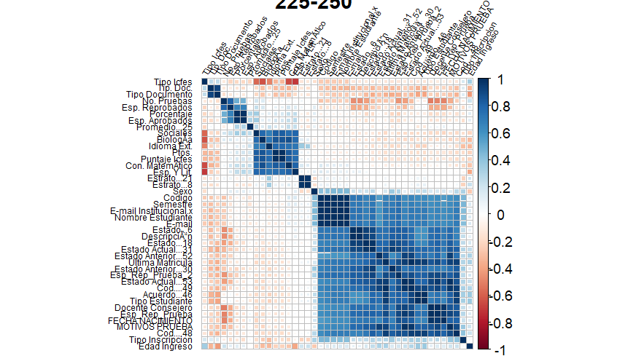
Fuente: Elaboración Propia.

Figura 25: Gráfico de correlación de Pearson para el intervalo 251-265.
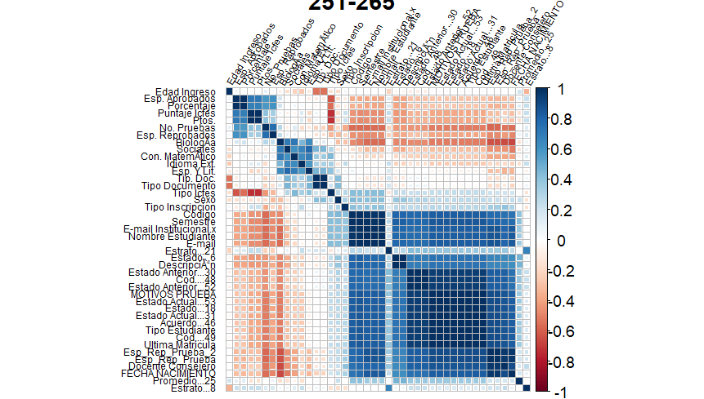
Fuente: Elaboración Propia.

Figura 26: Gráfico de correlación de Pearson para el intervalo 266-285.
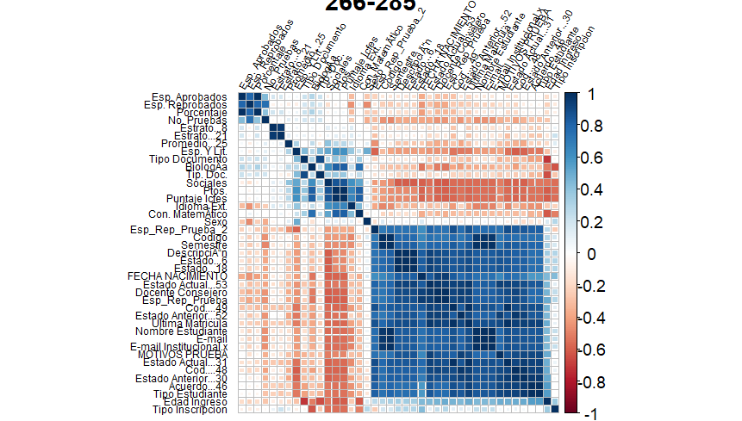
Fuente: Elaboración Propia.

Figura 27: Gráfico de correlación de Pearson para el intervalo 286-305.
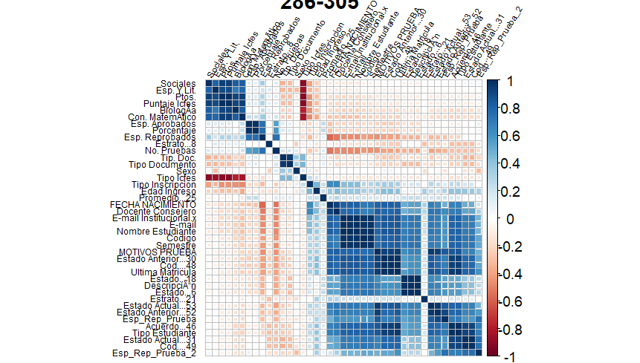
Fuente: Elaboración Propia.

Figura 28: Gráfico de correlación de Pearson para el intervalo 306-310.
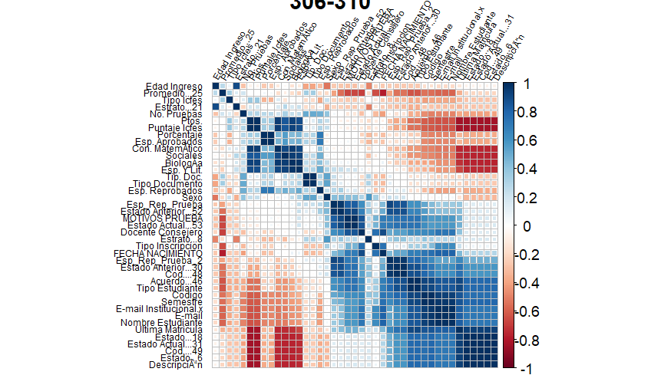
Fuente: Elaboración Propia.

Figura 29: Gráfico de correlación de Pearson para el intervalo 311-316.
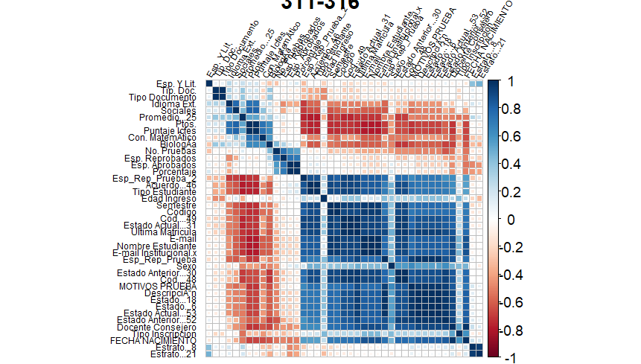
Fuente: Elaboración Propia.

Figura 30: Gráfico de correlación de Pearson para el intervalo 317-320.
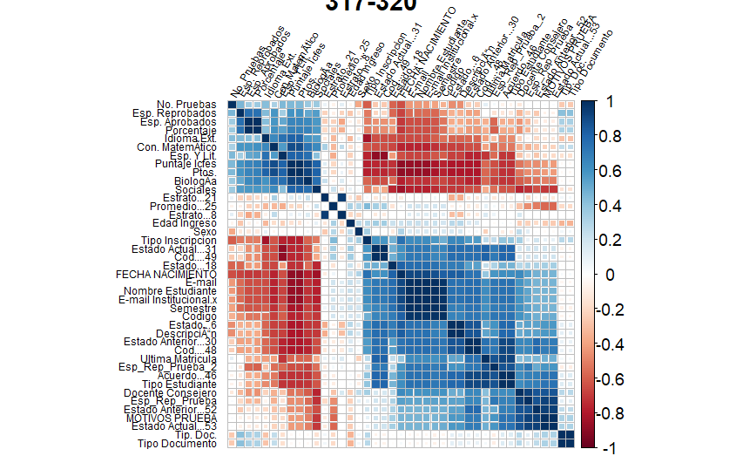
Fuente: Elaboración Propia.

Figura 31: Gráfico de correlación de Pearson para el intervalo 321-329.
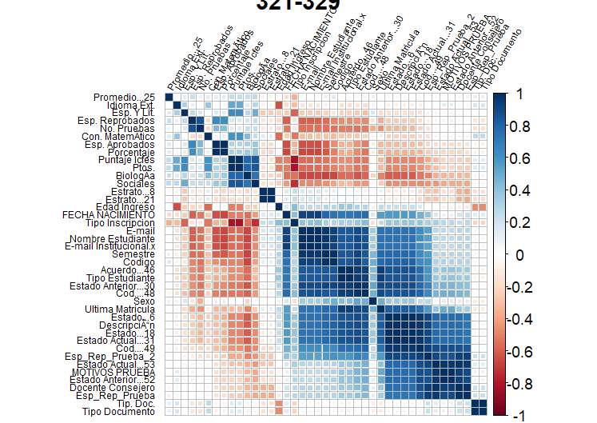
Fuente: Elaboración Propia.

Figura 32: Gráfico de correlación de Pearson para el intervalo 330-335.
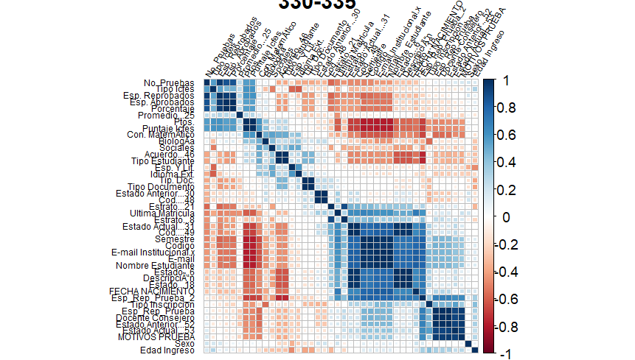
Fuente: Elaboración Propia.

Figura 33: Gráfico de correlación de Pearson para el intervalo 336-343.
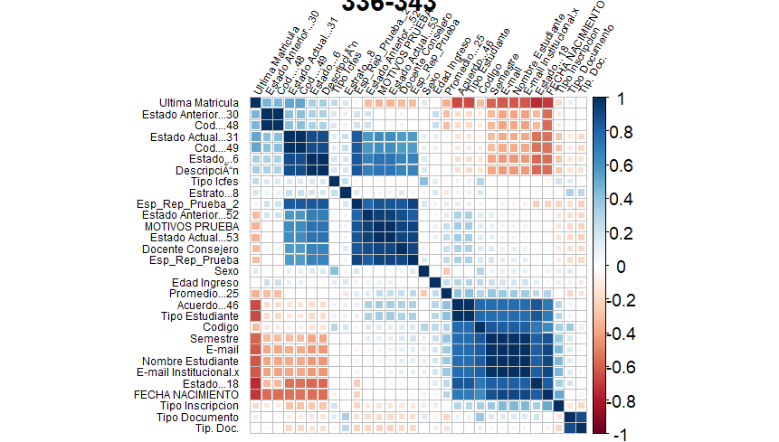
Fuente: Elaboración Propia.

Figura 34: Gráfico de correlación de Pearson para el intervalo 344-352.
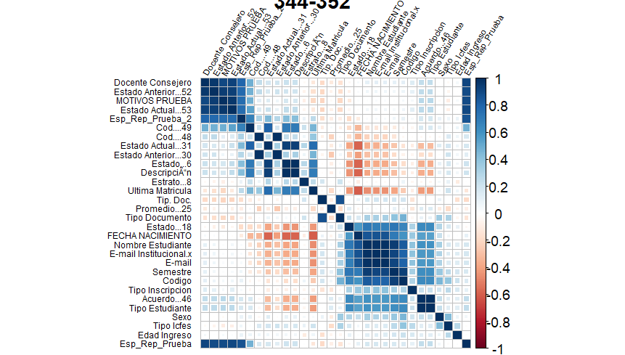
Fuente: Elaboración Propia.

Figura 35: Gráfico de correlación de Pearson para el intervalo 353-363.
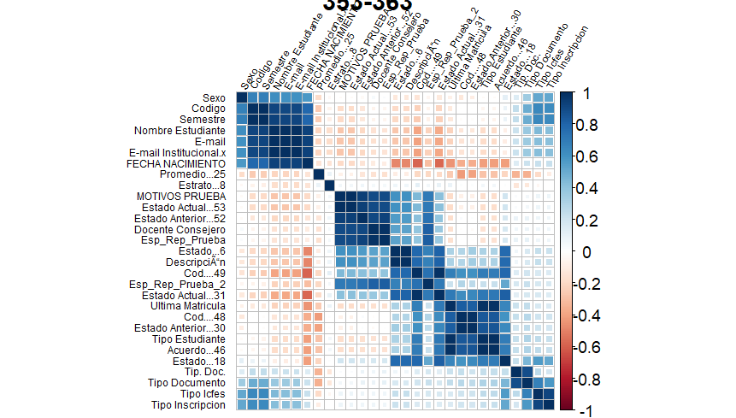
Fuente: Elaboración Propia.

Figura 36: Gráfico de correlación de Pearson para el intervalo 364-371.
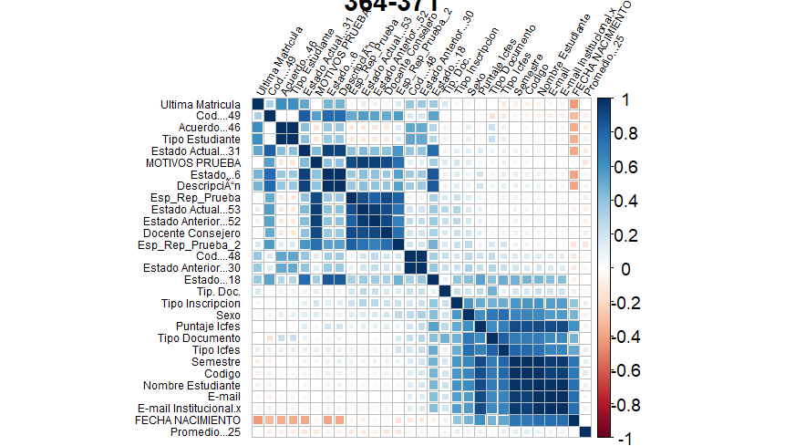
Fuente: Elaboración Propia.

Figura 37: Gráfico de correlación de Pearson para el intervalo 372-380.
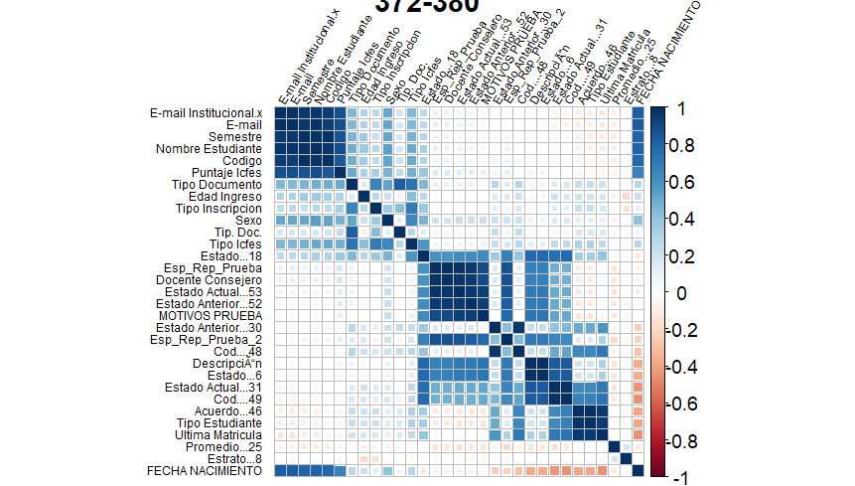
Fuente: Elaboración Propia.

Figura 38: Gráfico de correlación de Pearson para el intervalo 381-387.
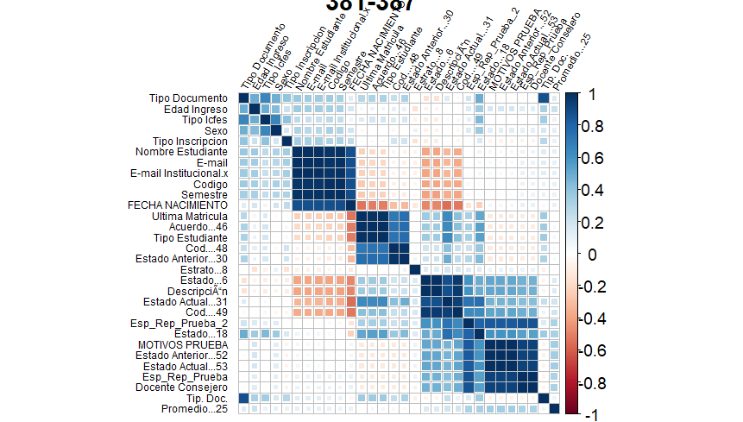
Fuente: Elaboración Propia.

Figura 39: Gráfico de correlación de Pearson para el intervalo 388-394.
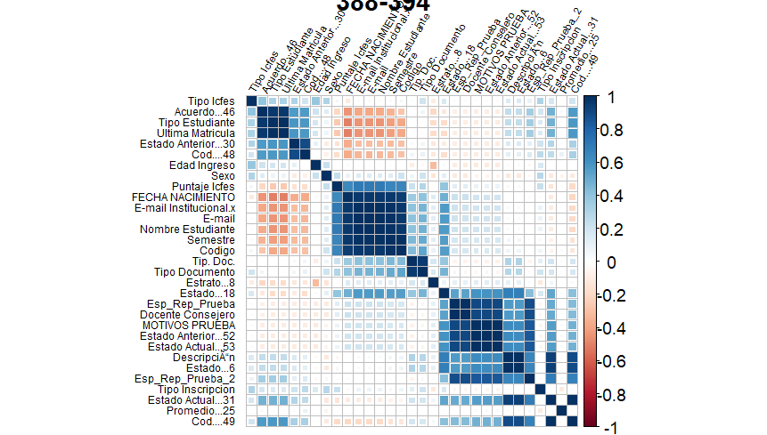
Fuente: Elaboración Propia.

Figura 40: Gráfico de correlación de Pearson para el intervalo 395-401.
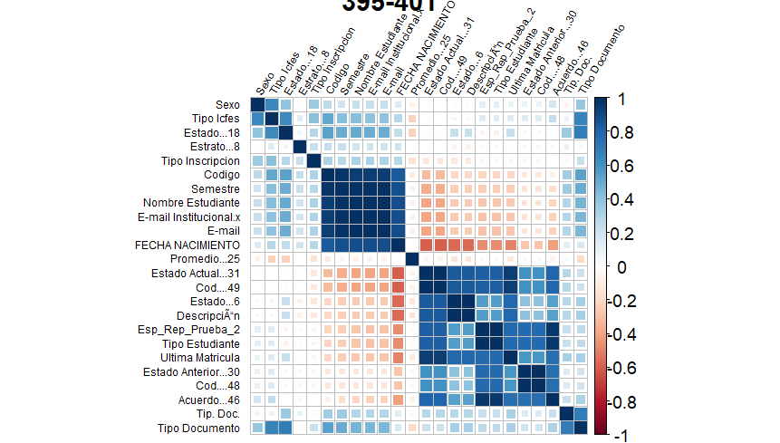
Fuente: Elaboración Propia.

Figura 41: Gráfico de correlación de Pearson para el intervalo 402-406.
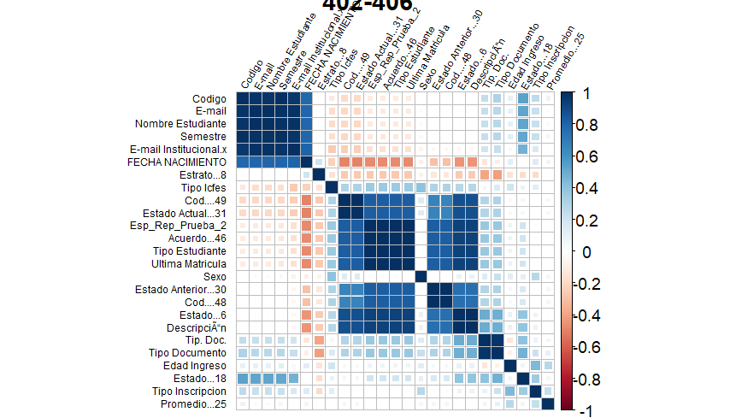
Fuente: Elaboración Propia.

Figura 42: Gráfico de correlación de Pearson para el intervalo 407-413.
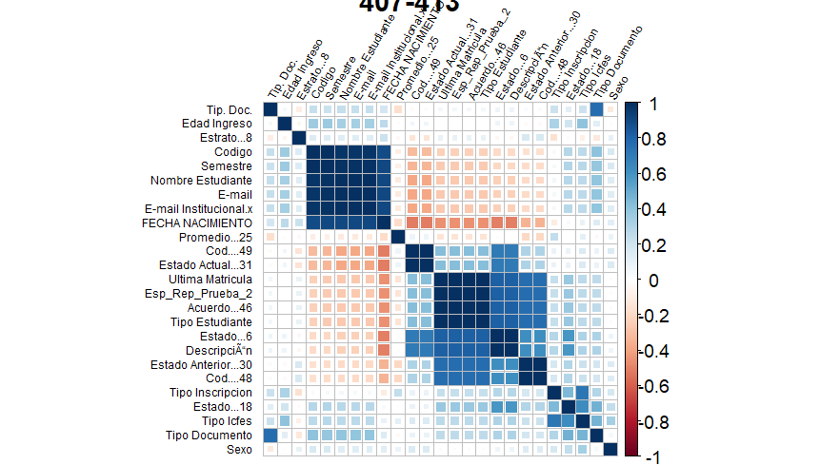
Fuente: Elaboración Propia.

Figura 43: Gráfico de correlación de Pearson para el intervalo 414-419.
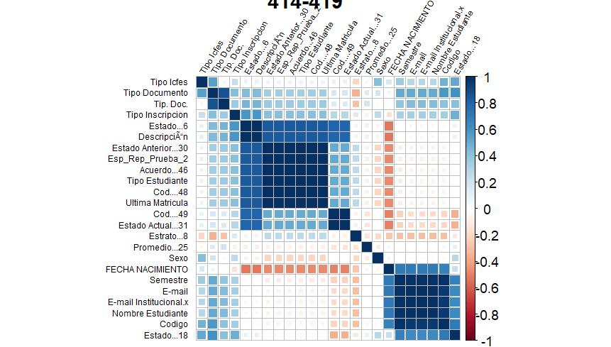
Fuente: Elaboración Propia.

Figura 44: Gráfico de correlación de Pearson para el intervalo 420-430.
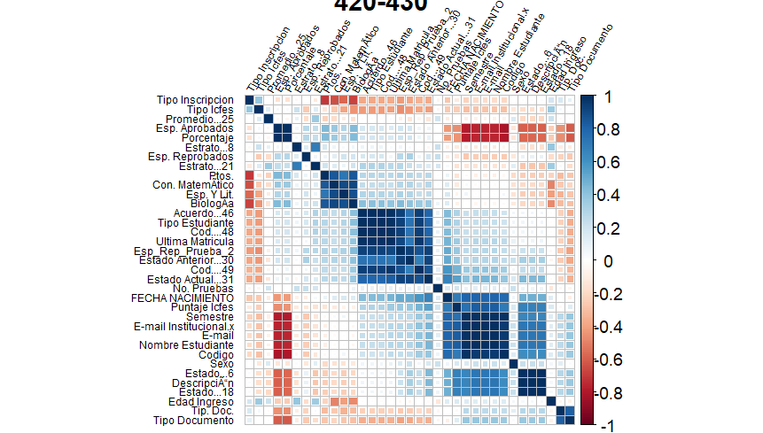
Fuente: Elaboración Propia.

Figura 45: Gráfico de correlación de Pearson para el intervalo 431-440.
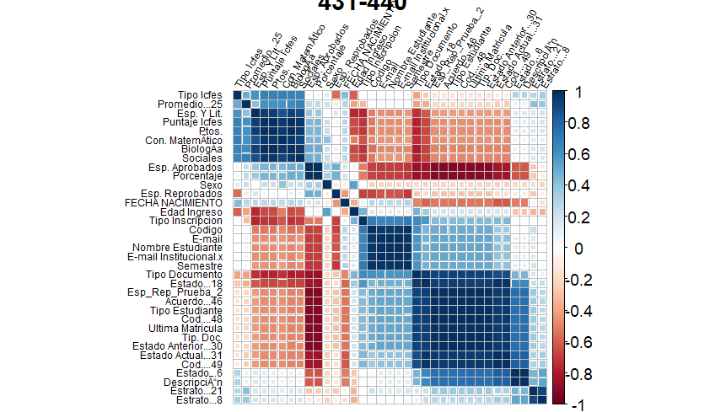
Fuente: Elaboración Propia.

Figura 46: Gráfico de correlación de Pearson para el intervalo 441-500.
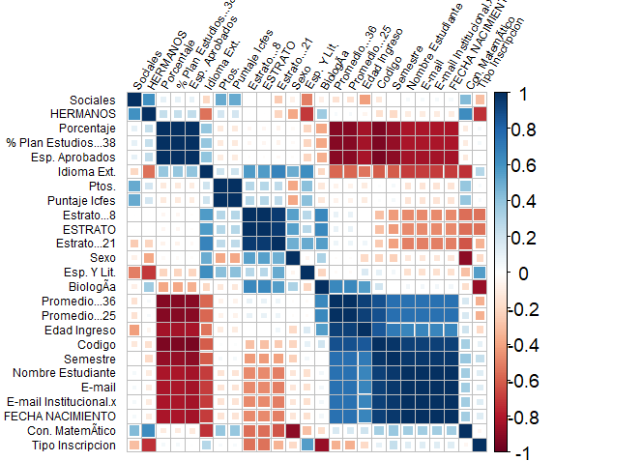
Fuente: Elaboración Propia.

Anexo 7: Clasificación de los patrones o conglomerados identificados en las matrices de correlación.
Nota: Los nombres de las columnas corresponden a las características evaluadas Fuente: Elaboración Propia.

Anexo 8: Mapas resultado de las distancias seleccionadas para el IML

Figura 47: Mapa del índice de anselin local de moran - variable de promedio acumulado estudiantes a los 300m
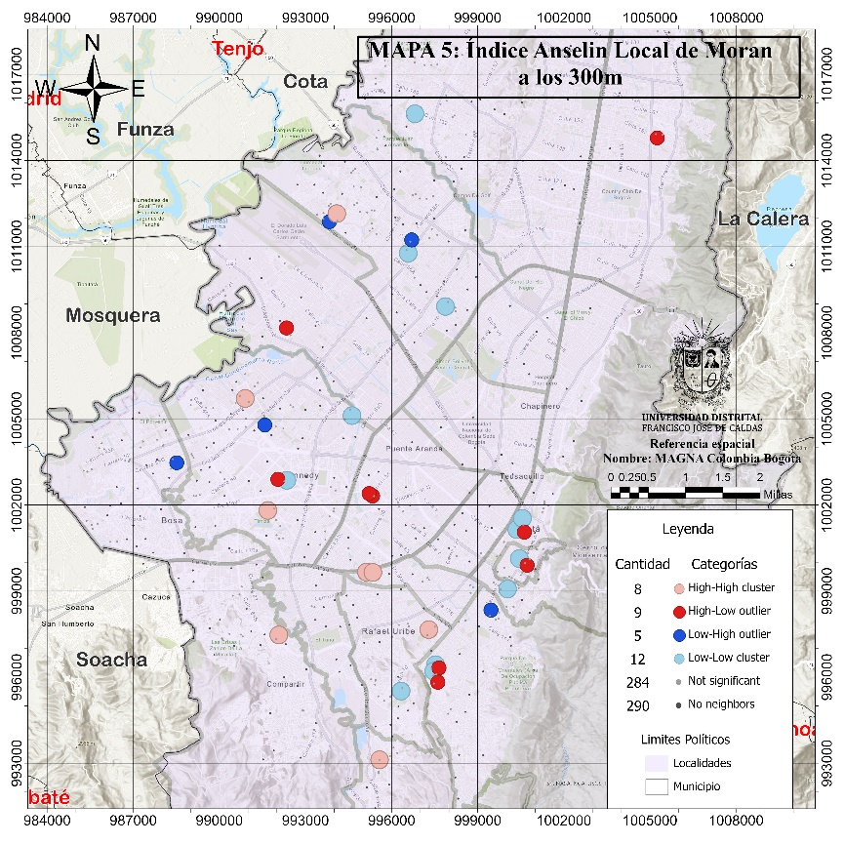
Fuente: Elaboración Propia.

Figura 48: Mapa del índice de anselin local de moran - variable de promedio acumulado estudiantes a los 500m
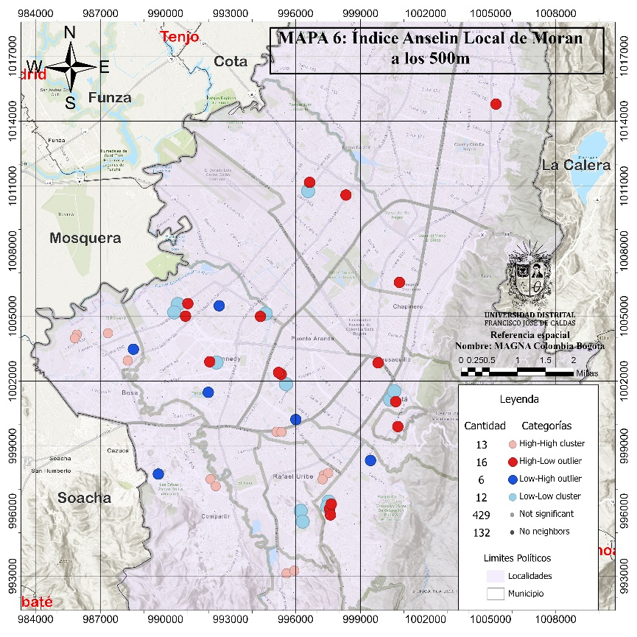
Fuente: Elaboración Propia.

Figura 49: Mapa del índice de anselin local de moran - variable de promedio acumulado estudiantes a los 1100m
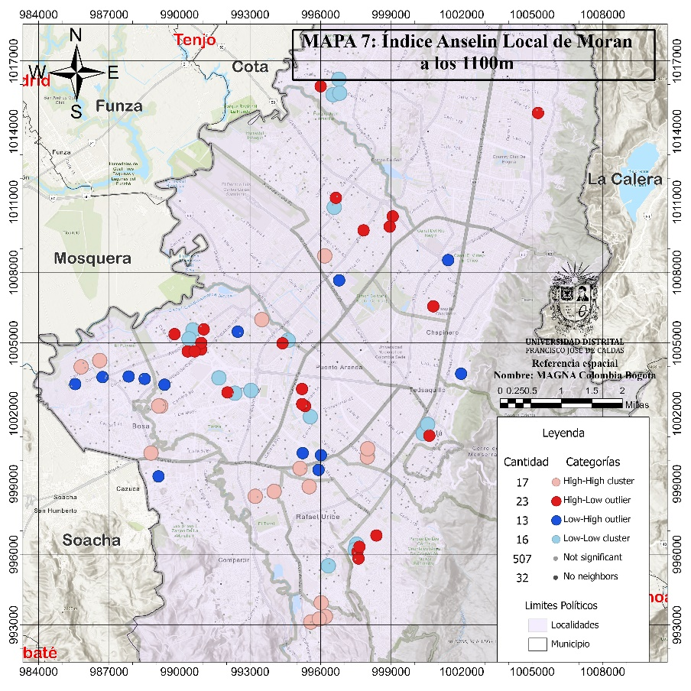
Fuente: Elaboración Propia.

Figura 50: Mapa del índice de anselin local de moran - variable de promedio acumulado estudiantes a los1350m
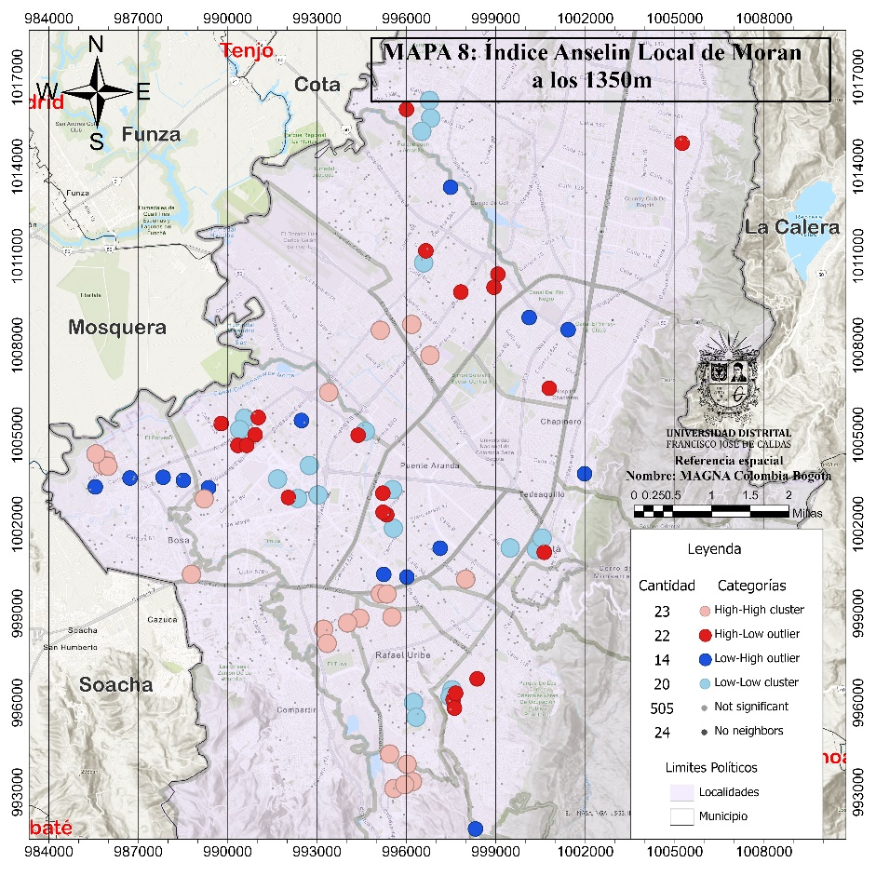
Fuente: Elaboración Propia.

Figura 51: Mapa del índice de anselin local de moran - variable de promedio acumulado estudiantes a los 1500m
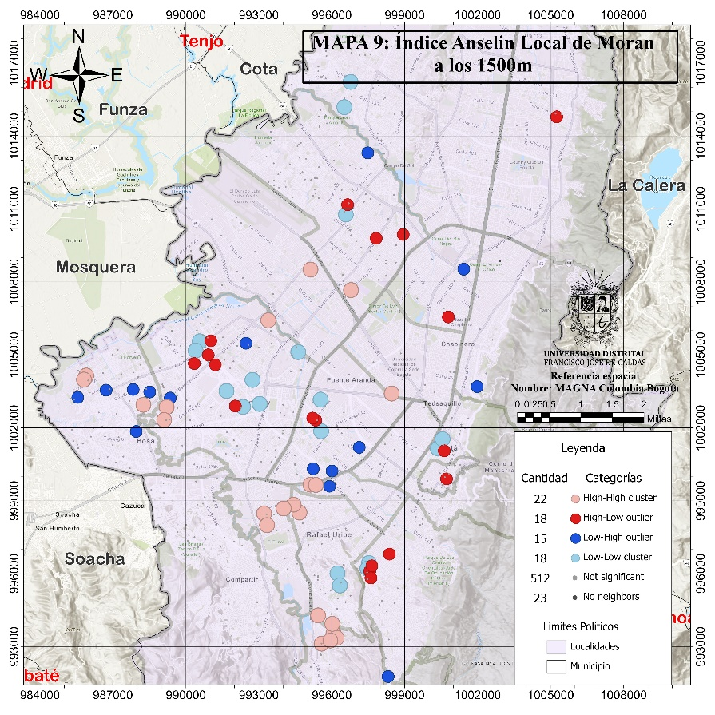
Fuente: Elaboración Propia.

Figura 52: Mapa del índice de anselin local de moran - variable de promedio acumulado estudiantes a los 2500m
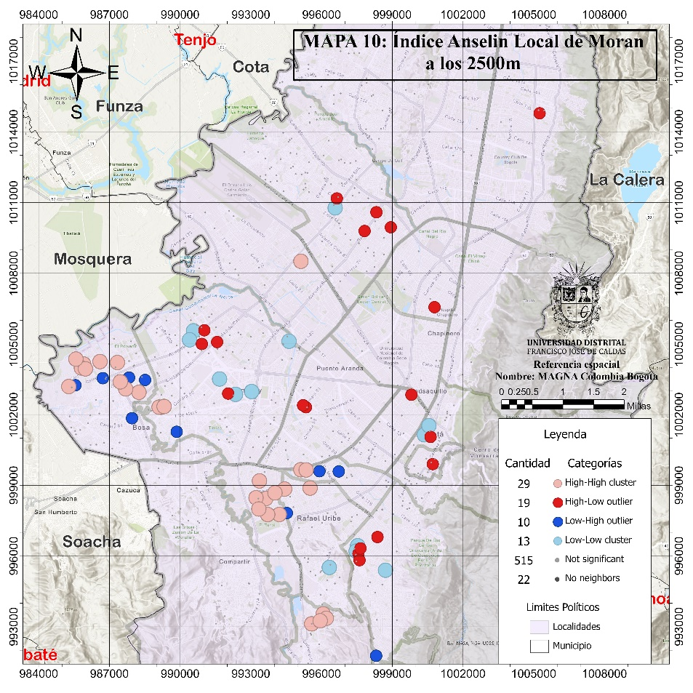
Fuente: Elaboración Propia.

Figura 53: Mapa del índice de anselin local de moran - variable de promedio acumulado estudiantes a los 8010m o distancia media de las localidades.
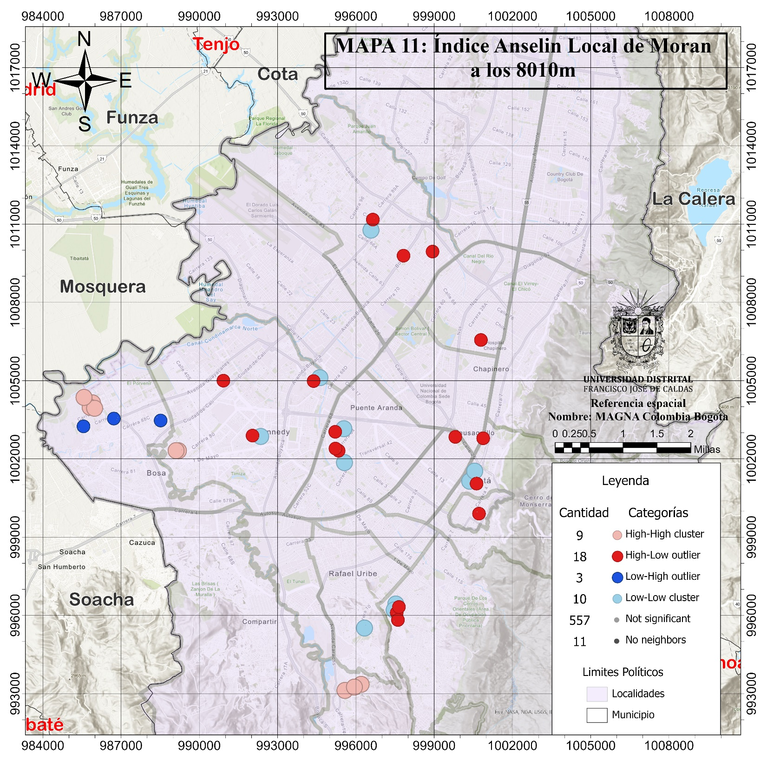
Fuente: Elaboración Propia.

Anexo 9: Cantidad de lugares de vivienda o puntos con categorías por distancia seleccionada y localidad.
Nota: El nombre de cada columna corresponde a la categoría del IML (HH, LH, HL o LL) y la distancia ingresada al IML local. Teniendo así la cantidad de categorías obtenidas en el IML a una determinada distancia en cada localidad
Fuente: Elaboración Propia

Anexo 10: Conclusiones del análisis por localidad de los resultados del IML

En la descripción de cada localidad se hace uso de las palabras probabilidad y promedios comparativamente altos o bajos, se aclara que su uso hace referencia a:

  - Probabilidad: Haciendo referencia a la probabilidad de tener una categoría del IML en la localidad, su magnitud alta, baja, mayor, menos o más baja, se establece a partir de la cantidad de lugares de vivienda, puntos o estudiantes con la respectiva categoría asignada.

  - Promedios Comparativamente altos o bajos: Se introduce para renombrar las categorías basado en el análisis y hacer referencia al carácter de los lugares de vivienda o puntos calientes o fríos (clústeres de promedios altos o bajos respectivamente) y los valores atípicos, para además diferenciarlos del promedio acumulado.

Localidad | Descripción General | Descripción de probabilidades
KENNEDY | Dentro de esta localidad se evidencia la mayor variedad de puntos y categorías, siendo la única con todas las categorías y una gran correlación con las localidades que la rodean. Además, tiene la mayor cantidad de clústeres: dos internos y uno compartido con Bosa. A pesar de su gran diversidad se evidencia una mayor cantidad de puntos atípicos HL y puntos fríos LL en comparación con las demás localidades, lo que sugiere que es la localidad con mayor cantidad de puntos fríos identificados, pero que destaca la gran cantidad de casos atípicos con valores altos cercanos a estos puntos fríos (bajos promedios comparativos) incluso hacen presencia pequeños puntos calientes y un punto atípico de valores bajos. Además, posee dos zonas hacia la localidad de Fontibón y la localidad de Bosa que evidencian puntos calientes.  Básicamente en la localidad de Kennedy es posible encontrar cualquier categoría diferenciando que hacia la zona de Tintal pueden ser valores atípicos principalmente o en menor medida cualquier categoría, hacia Castilla son promedios comparativamente bajos y un caso atípico de promedio comparativamente alto. A los lados de la localidad destaca hacia el sur limitando con Bosa dos puntos calientes acompañados con sus valores atípicos y que hace parte de un clúster que aborda las dos localidades y hacia el norte de la localidad limitando con Fontibón destaca un punto caliente de promedios comparativamente altos que en la localidad de Fontibón también se manifiesta en una menor medida junto a un valor atípico comparativamente alto en esta localidad. | Mayor posibilidad de promedios comparativamente altos en puntos calientes limitando con Bosa o una reducida zona limitante con Fontibón, sin descartar la posibilidad de promedios comparativamente bajos tanto en valores atípicos como en puntos fríos.
BOSA | La localidad de Bosa evidencia una misma dinámica ya que el clúster contiene la mayoría de categorías identificadas en la localidad que solo corresponden a puntos caliente o promedios comparativamente altos y en menor cantidad valores atípicos comparativamente bajos hacia el occidente de la localidad, donde solo dos puntos de las dos categorías identificadas en la localidad se distancian del clúster, pero mantienen la misma dinámica | El doble de la posibilidad de tener puntos calientes de promedios comparativamente altos en comparación con valores atípicos de promedios comparativamente bajos
SAN CRISTOBAL | En la localidad de San Cristóbal se destacan en mayor medida hacia la zona central de la superficie urbana valores atípicos de promedios comparativamente altos, acompañados en menor cantidad de puntos fríos o promedios comparativamente bajos, finalmente hacia los costados norte y sur de la zona urbana de la localidad aparecen en una misma proporción a los LL valores atípicos de promedios comparativamente bajos. | Mayor probabilidad de encontrar puntos fríos o valores atípicos de promedios comparativamente bajos, con una posibilidad ligeramente menor de valores atípicos comparativamente altos
USME | En la localidad de Usme se destaca únicamente un clúster de puntos calientes comparativamente altos que llega a la localidad de Rafael Uribe Uribe | Existe una gran posibilidad de tener puntos caliente de promedios comparativamente altos si se vive cerca de la localidad de Rafael Uribe Uribe
RAFAEL URIBE URIBE | Esta localidad presenta una notoria interrelación con las localidades de Usme y Tunjuelito, pues con ambas comparte dos puntos calientes de promedios comparativamente altos, donde se podría considera una extensión de este clúster hasta la zona limitante con Antonio Nariño y Puente Aranda, existiendo una pequeña posibilidad de hacer parte de un punto frío de promedios comparativamente bajos y una probabilidad aún más baja de estar en el punto caliente de promedios comparativamente altos y ser un valor atípico comparativamente bajo. | Si se limita con la localidad de Usme o con la localidad de Tunjuelito y Antonio Nariño bastante probable estar en un punto caliente de promedios comparativamente altos o una muy baja posibilidad de ser un valor atípico con promedio comparativamente bajo, teniendo una baja probabilidad de estar en la zona sur central de la localidad y estar en el punto frío de promedios comparativamente bajos
TUNJUELITO | La localidad de Tunjuelito evidencia una misma dinámica ya que el clúster de promedios comparativamente altos compartido en el límite con la localidad Rafael Uribe Uribe son las únicas categorías asignadas | Si se limita con la localidad de Rafael Uribe Uribe, en el costado norte se presenta un clúster compartido con esta localidad de puntos calientes con promedio comparativamente alto
SUBA | En esta localidad solo se evidencia un clúster en el costado sur occidental de la localidad limitando con Engativá y cerca al límite de la ciudad de un punto frio de promedios comparativamente bajos y acompañados por un valor atípico con promedio comparativamente alto
PUENTE ARANDA | Comparte un clúster de valores atípicos de promedios comparativamente bajos con la localidad de Antonio Nariño y posee uno en una mayor proporción limitando con Kennedy un clúster de valores atípicos HL, acompañado en una menor proporción por puntos fríos de promedios comparativamente bajos | En esta localidad si se limita con la localidad de Antonio Nariño hay una alta probabilidad de hace parte de un valor atípico de promedios comparativamente bajos o si se vive cerca a Kennedy es más probable hacer parte de un valor atípico de promedios comparativamente altos o acompañar estos datos con puntos fríos de promedios comparativamente bajos
ANTONIO NARIÑO | En la zona limitante con la localidad de Puente Aranda y Rafael Uribe Uribe presenta dos puntos LH acompañados de dos puntos HH que hacen parte del clúster, evidenciado entre esta localidad y Puente Aranda, destacando que este posee una distancia cercana al clúster de las mismas categorías ubicado entre Tunjuelito y Rafael Uribe Uribe | En esta pequeña localidad solo se asignan puntos calientes de promedios comparativamente altos y en una misma proporción valores atípicos de promedios comparativamente bajos en la zona limitante con la localidad de Puente Aranda y Rafael Uribe Uribe
CIUDAD BOLIVAR | En esta localidad solo se evidencian un punto caliente de promedios comparativamente altos limitando con la localidad de Rafael Uribe y muy cerca al clúster de esta localidad con la misma categoría. Junto a dos valores atípicos promedios comparativamente bajos cercanos al límite de la localidad con Soacha y uno de estos también cercano a la localidad de Bosa
LOS MARTIRES | Esta localidad destaca por una probabilidad de estar en un punto caliente de promedios comparativamente altos limitando con la localidad de Antonio Nariño o un punto frio de promedios comparativamente bajos con una probabilidad baja limitando con la Candelaria y finalmente la misma baja probabilidad de un valor atípico con promedio comparativamente alto
BARRIOS UNIDOS | Esta localidad posee dos valores atípicos de promedios comparativamente bajos bastante distanciados hacia su costado norte y en su costado sur limitando con Teusaquillo con una probabilidad más baja de ser un valor atípico de promedio comparativamente alto
SANTA FE | Se analizan en conjunto al tener un poco área urbana para estas dos localidades, teniendo en cuenta que la localidad de Santa Fe contiene a la localidad de la Candelaria, su escaza zona urbana limita con las localidades aledañas.  Teniendo la probabilidad de tener 4 puntos fríos de promedios comparativamente bajos, uno dentro de la Candelaria y acompañado por la misma probabilidad de un valor atípico de promedio comparativamente alto en esta localidad, dos puntos fríos de promedios comparativamente bajos hacia la zona central limitando con los Mártires y la Candelaria acompañado de un valor atípico de promedio comparativamente alto y un punto frio de promedio comparativamente bajo limitando con la localidad de San Cristóbal. Finalmente esta la baja probabilidad de un valor atípico con promedio comparativamente alto al límite con la localidad de Chapinero
CANDELARIA
ENGATIVA | La localidad de Engativá destaca por tener la segunda mayor complejidad o variedad pero con menos cantidad de clústeres, allí es posible identificar diferentes dinámicas como un clúster hacia el costado nororiental de valores atípicos con promedios comparativamente altos, con dos pequeños puntos fríos de promedios comparativamente bajos, donde el más central de estos dos está acompañado por dos valores atípicos, uno de promedios comparativamente bajos y otro de promedios comparativamente altos, finalmente hacia los costados sur centrales limitando con Engativá es posible encontrar una misma probabilidad
FONTIBON | En esta localidad los únicos dos puntos relacionados parecen estar relacionados con otras localidades, pues se ubican a sus límites | En esta localidad solo hay una baja probabilidad de evidenciar alguna categoría limitando por el costado norte como un punto caliente de promedios comparativamente altos o en el costado sur y también con una baja probabilidad de ser un valor atípico de promedios comparativamente altos.
CHAPINERO | Solamente destaca una única y baja probabilidad de un valor atípico de promedio comparativamente bajo al costado sur limitando con la localidad de Santa Fe
TEUSAQUILLO | Destaca como la localidad tiene una única y baja a probabilidad de un punto caliente al costado más sur de la localidad limitando con Puente Aranda, siendo necesario incluir dos valores atípicos con promedios comparativamente altos cercanos a la localidad en los límites con la localidad de Santa Fe y con la localidad de los Mártires
USAQUEN | Esta localidad posee bastantes valores no significantes y solo se destaca un valor central en la localidad, que predomina por ser un valor atípico de promedio comparativamente alto
Nota: Los nombres de las localidades con un mismo color hace referencia a que se presenta un clúster entre estas.
Fuente: Elaboración propia.

